**JUNIO**

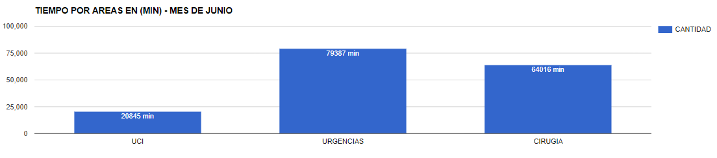

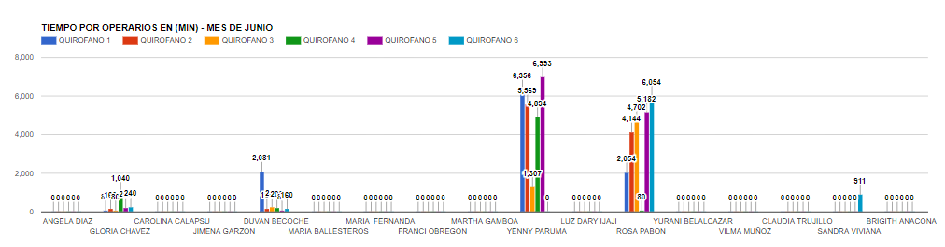

**JULIO**

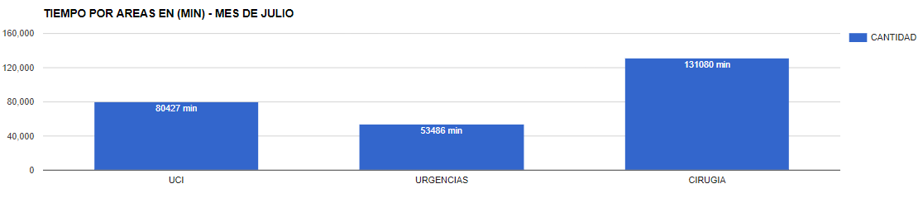

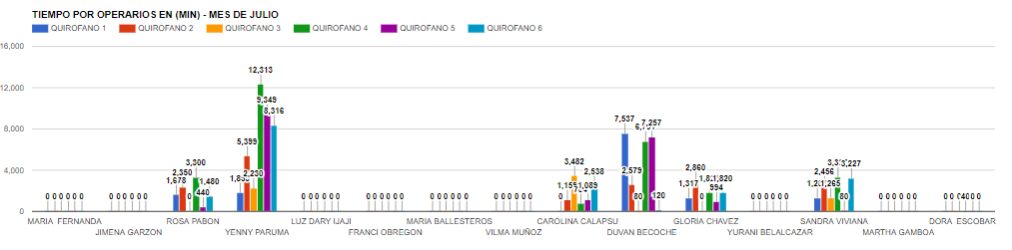

**AGOSTO**

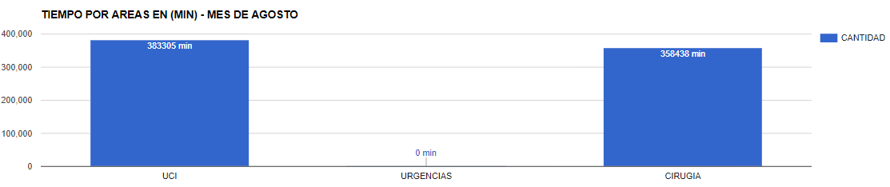

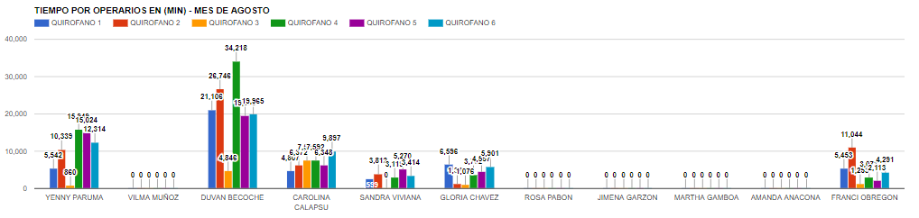

**SEPTIEMBRE**

